

服务地方经济社会发展

工作简报
2013年第4期
（总第47期）
华中农业大学 2013年5月28日

本期导读

工作动态
- 我校玉米新品种“华玉11”亮相武汉种子交易会（P2）
- 我校荣获武汉市知识产权工作先进集体（P3）
- 我校研究生支教团赴建始县开展支教调研工作（P3）
- “湖北省晚熟脐橙品评”活动在我校举行（P4）
- 第四届“未来科学家班”开班 “小科学家”采茶忙（P5）
- 武汉市“科技企业孵化器创新创业校园行”在我校举行（P5）
- 第八届黔鄂教师来汉培训活动在我校举行（P6）
- 国务院《扶贫工作动态》载文介绍我校定点扶贫工作（P7）
- 我校专家考察钟祥市彭墩村农业产业发展（P7）
- 我校水稻丰产高效技术增产增收创效20多亿元（P8）
服务简讯（P9）
现代农业产业技术体系岗位科学家工作简讯（P14）
我校玉米新品种“华玉11”亮相武汉种子交易会
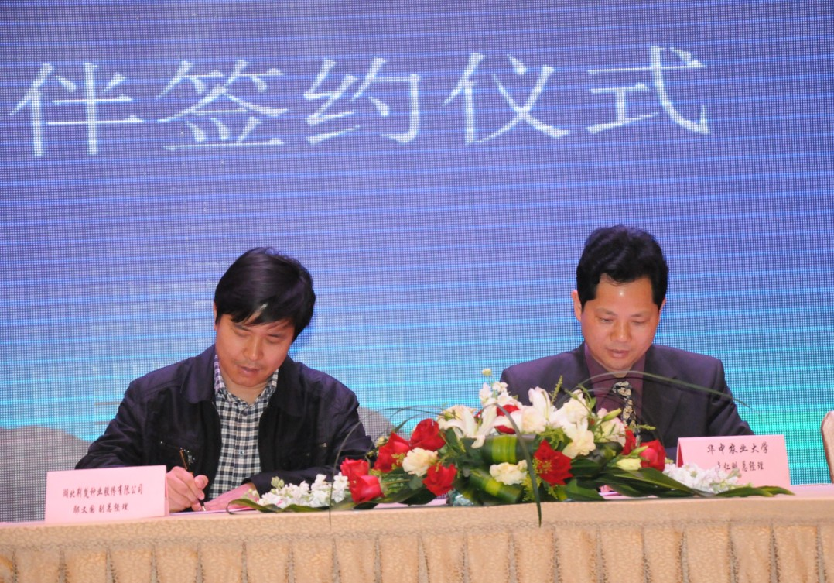
4月8日，武汉种子交易会正式拉开帷幕，吸引了来自全国各地的600多家种子企业参展。签约仪式上，我校与湖北荆楚种业股份有限公司签署的价格高达1000万元人民币的玉米新品种“华玉11”转让合约成为最大亮点。
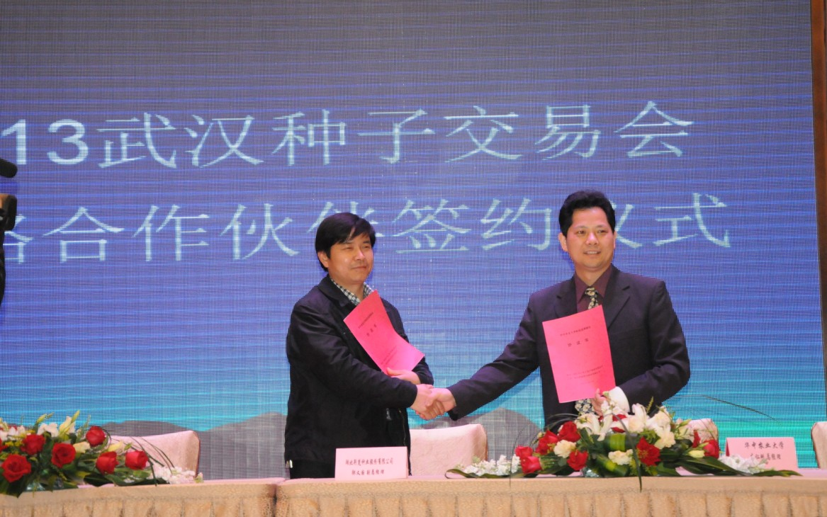
“华玉11”是由我校植物科学技术学院刘永忠副教授常规选育的玉米新品种，该品种抗病性高，适合在我国西南山区种植，两年区域试验平均亩产706.25公斤，比对照鄂玉25增产12.39%。荆楚种业公司经过3年多的跟踪观察，与我校资产经营公司进行协商谈判，最终确定以1000万元的价格有限期转让该品种的独家生产经营权，该价格刷新了我校单项科技成果转让金额记录，在国内单品种权转让价格中也并不多见。
我校荣获武汉市知识产权工作先进集体
4月18日，武汉市召开全市知识产权工作会议，表彰了一批知识产权工作先进集体和个人。我校荣获“全市知识产权工作先进集体”荣誉称号。
近年来，学校紧紧围绕知识产权强校战略，切实加强领导、积极开拓思路、采取有效措施，在知识产权工作上开创了新局面。2012年，学校共申请国内专利287件：发明专利239件、实用新型专利46件、外观设计专利2件；获得专利授权160件：发明专利115件、实用新型专利42件、外观设计专利3件。目前，我校专利通过不同方式有78%得到转化和推广应用，为推动农业科技发展、提高生产效率和综合效益做出了较大贡献。
我校研究生支教团赴建始县开展支教调研工作
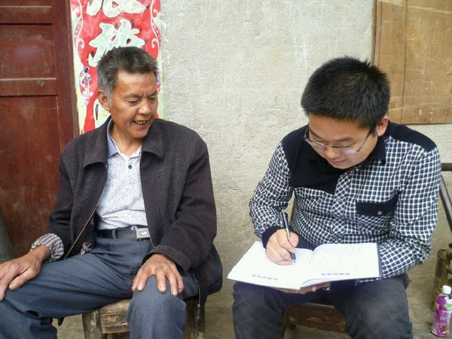
4月16日，我校第八届研究生支教团成员在校团委老师的带领下，来到了竹溪沟村，对当地教育、经济、环境基本情况展开为期4天的调研。他们与建始县教育部门和学校老师进行了座谈，了解学校的教学环境与学生的学习生活情况，开展了听课、试讲活动，并对部分学生进行了家访。
开展竹溪沟村摩峰小学支教是我校积极响应国务院扶贫要求、在建始县定点扶贫工作的重要举措。此次调研活动结束后，建始县将派10名教师参加在我校举办的2013年乡村教师培训活动。今年9月，我校将有4名研究生支教团成员赴摩峰小学开展支教工作，此外，华中师范大学每年也将派出4名研究生参与支教团工作。
“湖北省晚熟脐橙品评”活动在我校举行
4月19日，由湖北省晚熟脐橙产业技术体系主办，我校承办的“湖北省晚熟脐橙品评”活动举行。湖北省农业厅副厅长余胜伟、科教处处长李水彬、副处长杨朝新，湖北省晚熟脐橙产业技术体系三个岗位、三个试验站及两个基地负责同志出席会议，副校长张献龙到会致辞。
会上，与会领导、专家品尝了由秭归县和兴山县选送的晚熟脐橙果实，现场对样品果实的糖酸进行了测定，并对所送样品进行综合排名。湖北省晚熟脐橙产业技术体系团队负责人刘继红教授总结了自体系启动以来该团队开展的工作。李水彬处长和余胜伟副厅长分别做了重要讲话，肯定了团队的工作，并对今后工作思路提出了要求。
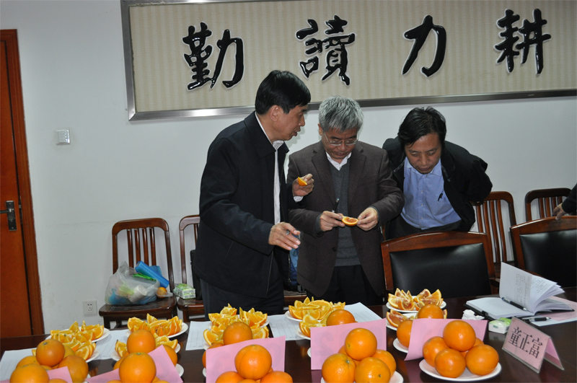
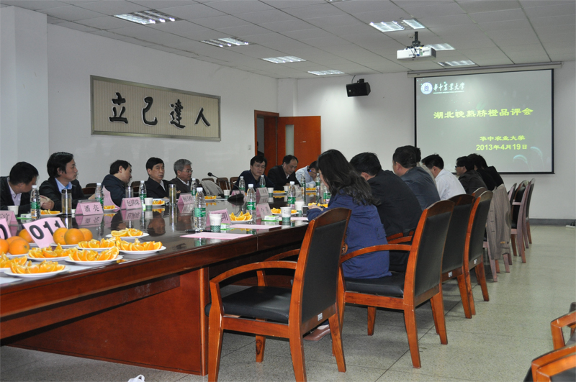
第四届“未来科学家班”开班 “小科学家”采茶忙
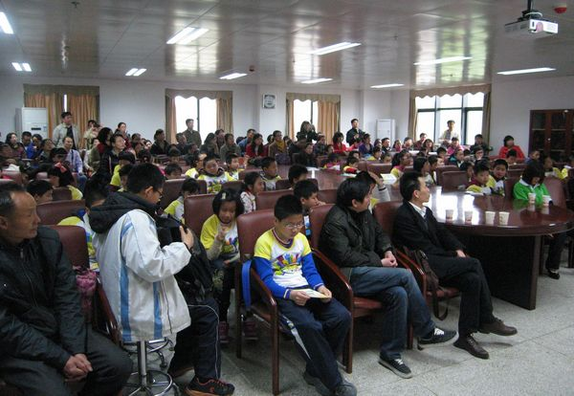
4月20日上午，由我校和武汉晚报联合举办的第四届“未来科学家班”正式开班，60名小朋友穿着簇新的班服，在参加简短的开班仪式后，开始了科学探索旅程的第一课——识茶、采茶、制茶、品茶。
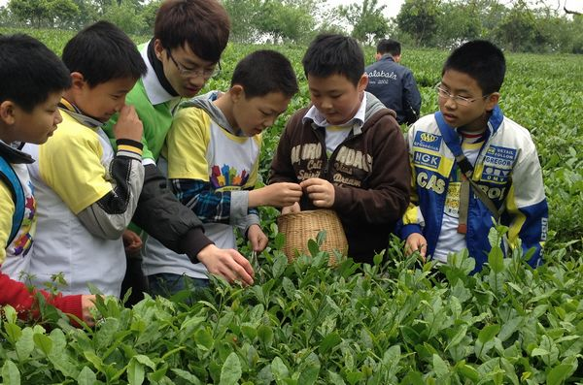
在茶文化学习中，我校茶学专家周继荣高级工程师向小朋友们介绍了茶的起源、种类、制作工艺、茶的应用等。小科学家们在志愿者的带领下来到茶园采茶，并参观了茶叶加工厂，亲眼见证炒茶的过程。离开了茶叶加工厂，小科学家们又来到花卉基地，老师为他们介绍了石竹、三色堇、鸢尾、芍药等十几种植物。活动最后，未来科学家班的班主任周菲老师还给小朋友布置了“家庭作业”——自己回家动手完成一项观察任务。
武汉市“科技企业孵化器创新创业校园行”
在我校举行
4月20日，武汉市“科技企业孵化器创新创业校园行”在我校举行。武汉市科技局局长吴志振、副局长赵杏娥，校党委副书记唐峻、科发院常务副院长姚江林，洪山区科技局相关领导出席活动。20余家武汉市科技企业孵化器及企业在活动现场设置宣传展位，活动吸引了200余名有志创业的大学生参加。
吴志振分析了科技企业孵化器对于科技创新创业的重要推动作用，并号召青年大学生到科技企业孵化器创业。市科技局政策法规处处长彭华魁进行了创业政策解读。校导网创始人杨晓锋、改图网创始人杨涛分别为大学生做了创业经验分享。在现场交流环节中，与会政府部门人员从政策法规层面、操作实施层面予以悉心解答，并针对大学生创业的共性问题，答疑解惑。
第八届黔鄂教师来汉培训活动在我校举行
4月22日，由我校红杜鹃爱心社主办的“传杜鹃情 筑中国梦”第八届乡村教师来汉交流学习系列活动开班典礼在我校举行。校党委副书记李名家、学工部部长甘霖、校团委书记李金发、附属学校校长史涛、校团委副书记冯楠、研工部副部长涂俊才和新农村发展研究院办公室主任赵映年，黔鄂乡村来汉老师及学生代表参加了活动。
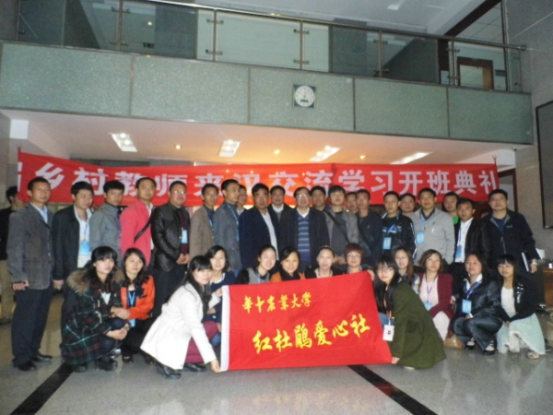
据悉，乡村教师来汉培训活动自2006年4月至今已经举办7届，累计为贫困山区培训了200多名乡村教师。在接下来的一周中，培训老师将依次走进华农附属学校、武汉市水果湖第二小学听课，与名师交流经验；同时，还将参加“聆听习主席讲话畅谈中国梦”座谈会、师生联谊会，参观湖北省博物馆等活动。
国务院《扶贫工作动态》载文介绍我校定点扶贫工作
近日，国务院扶贫办编发的《扶贫工作动态》第3期(总第167期)以《华中农业大学全力助推建始县扶贫开发》为题，介绍了我校开展定点帮扶建始工作的主要做法。
建始是武陵山连片特困地区内的国家新阶段扶贫开发工作重点县。3月21日，我校与建始县签订《校地战略合作协议》，开展定点帮扶建始工作。根据协议，学校从今年开始，将用8年时间，以科教扶贫、产业扶贫和智力扶贫为着力点，以建始县实际需求为导向，瞄准贫困人口，瞄准有带动和辐射作用的项目，瞄准当地最突出、最迫切、最需要解决的实际问题，积极开展教育扶贫、人才扶贫、智力扶贫、科技扶贫、信息扶贫和产业扶贫，为建始实现脱贫致富提供科教和人才支撑，助推建始县2020年全面建成小康社会。
我校专家考察钟祥市彭墩村农业产业发展
4月23日，由副校长陈兴荣带队，动科动医学院、食品科技学院、继续教育学院、资源与环境学院、新农村发展研究院的相关领导和专家等一行15人赴学校“111计划”对接村——钟祥市彭墩村开展科技服务，并与该村签订了湖北省新农村建设科技示范村产业帮扶协议。
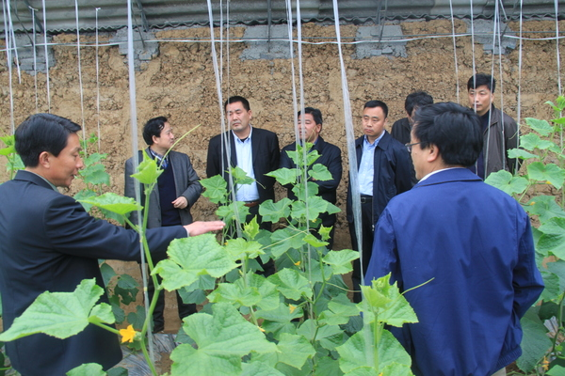
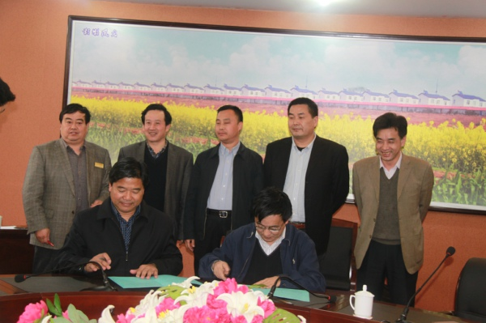
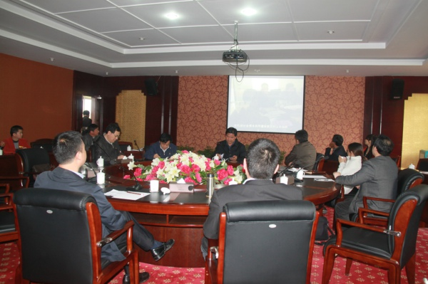
专家组一行实地考察了中国农谷彭墩有机蔬菜实验基地，对基地农技人员提出的蔬菜种植中的疑难问题予以了解答，与当地村企干部围绕彭墩村农业产业发展与规划进行了座谈，为彭墩村的农业发展出谋划策。动科动医学院党委书记程国富与彭墩村村委会主任张德华签署了湖北省新农村建设科技示范村产业帮扶协议书。据悉，陈兴荣还带队考察了荆楚理工学院新农村发展研究院，并与荆楚理工学院党委书记张盛仁等领导围绕两校共同服务“中国农谷”建设合作事宜进行了座谈交流。

我校水稻丰产高效技术增产增收创效20多亿元

近年来，我校植物科学技术学院曹凑贵、黄见良教授团队实施国家粮食丰产科技工程项目，针对湖北不同稻区的环境特点，进行水稻耕种技术改良试验，研发了系列水稻区域丰产高效技术，不仅减少了种植成本，还增加了产量。创造了湖北省中稻百亩连片亩产907公斤的高产记录，双季稻亩产1329公斤的全国记录，实验区平均单产提高10%。

据了解，该项目实施8年来，建立了8项关键创新技术，形成了5 种栽培模式，技术项目核心试验区武穴、随县、监利3个县1万亩，试验示范区13个县100万亩，辐射区33个产粮大县1000万亩，在湖北省累计推广面积达2320万亩，增产119.6万吨，新增纯收入21.5亿元，创造了显著的社会、经济和生态效益。
※※※※※※※※※※※※※※※※※※※※※※※※※※※※※
服务简讯：
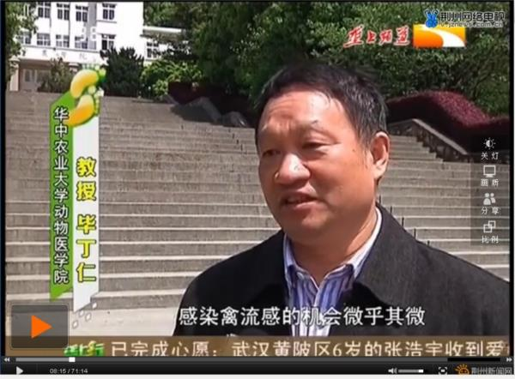
4月7日，湖北广播电视台垄上频道记者就H7N9禽流感疫情采访了我校动科动医学院毕丁仁教授。他表示，正常人在正常情况下感染禽流感的几率微乎其微，目前没有证据显示H7N9禽流感能够在人与人之间传播。他建议，平时注意日常卫生，勤洗手、多通风，体质弱、抵抗力低的朋友尽量少去公共场合。
4月10日，我校和中国种子集团生命科学技术中心签订共建教学实习基地协议。从今年起，我校每年安排15名本科生进入中种集团开展教学实习。根据协议，未来五年内，我校将优先为中国种子集团生命科学技术中心提供专业技术培训、技术指导、信息咨询、科研成果转化及农副产品深加工项目的引进。
4月11日，我校召开2013年农业部第三期农牧渔业大县局长轮训班学员座谈会。座谈会由三个分会场组成，交流主题各有侧重，校党委书记李忠云主持座谈会，并参加了第二、第三个座谈。农业部管理干部学院、学校办公室、继续教育学院、经管学院、高教所有关负责人及老师参加了座谈。
近日，在2012年民盟湖北省委的参政议政工作中，民盟华农支委及广大盟员认真履行职责，写出了一批高质量的调研报告和提案。其中我校民盟盟员曾光同志撰写的提案《重构农业技术推广体系增强我省农业科技支撑能力》被民盟湖北省委选用，作为集体提案提交省政协十一届一次会议并被选为大会书面发言。
近日，从民革湖北省委会获悉，我校民革支部以《关于我省农村环境治理的建议》获得全省2012年度参政议政工作先进集体二等奖。主委胡荣桂、委员贺立源分别参加省委会集体提案《创新农产品加工园区管理模式，加快湖北现代农业发展》和《关于整合力量推进湖北省农村信息化进程的建议》的撰写并被采用，荣获参政议政先进个人一等奖。
近日，我校湖北农村发展研究中心主任张俊飚教授、中心学术委员会副主任李崇光教授、张安录教授以及中心成员陈银蓉教授，被湖北省政府咨询委员会聘请为特邀专家。据悉，全省共有60位同志受聘为第五届省政府咨询委员会特邀专家，在未来的湖北经济社会建设中将充分发挥其“智库”作用。
4月13日，我校农业微生物学国家重点实验室第二届学术委员会第二次会议召开。与会委员对实验室2012年度工作进行了评议。委员们认为实验室这几年发展迅速，并建议建立高水平公共技术平台，利用高校的队伍优势，继续凝练研究方向，争取在重大理论研究、重大成果产出上有新的突破。
日前，教育部公布第六届高等学校科学研究优秀成果奖（人文社会科学）获奖名单，我校文法学院钟涨宝教授和狄金华老师共同撰写的《农村土地流转与农村社会保障体系的完善》论文荣获三等奖。该奖项具有较高的公信力和影响力，高校普遍将其视为哲学社会科学领域的最高奖项。
近日，中国工程院院士、湖南农业大学官春云教授一行16人来我校，与油菜研究团队就平台建设、研究生培养等方面开展交流。傅廷栋院士简要介绍了我校油菜课题组概况，并展示了课题组最新研究成果。易斌、葛贤宏、龙艳等老师报告了各自课题研究进展。随后，双方研究生开展了自由交流。
4月21日-27日，我校国家农业生命科学技术科普基地办公室主任、生科院党委书记陈胜应邀赴台湾参加“第六届海峡两岸科普论坛”，并做了“转基因技术科普宣传的现状与对策分析”主题报告。他从我校工作开展实际情况出发，围绕三个方面就当前大陆地区转基因技术科普宣传的现状与对策做了详尽介绍。
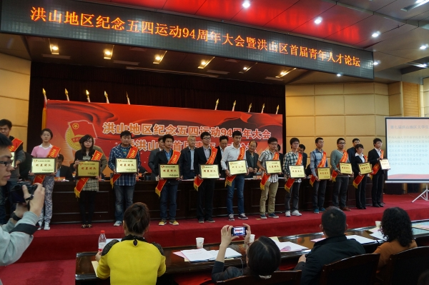
4月25日，洪山地区五四青年表彰大会在洪山区机关会议中心二号厅举行。我校园艺林学学院“张瑜服务队”获评“洪山地区大学生志愿服务明星团队”，水产学院“青年志愿者工作部”获评“洪山地区大学生志愿服务优秀团队”，植物科学技术学院冯英英同学荣获“洪山地区大学生志愿服务明星”称号。
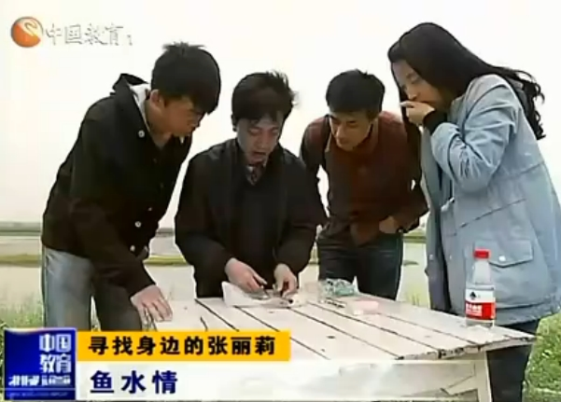
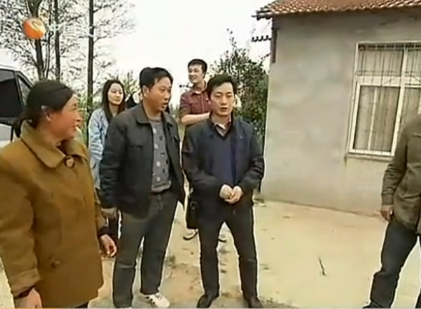
4月29日，中国教育电视台系列报道“寻找身边的张丽莉”以“教育正能量：顾泽茂的‘鱼水情’”为题播出了我校水产学院顾泽茂副教授教书育人、服务社会的感人事迹。
5月2日-4日，中国科学院南京土壤研究所-华中农业大学双边学术研讨会在我校召开。我校资环学院黄巧云教授、胡承孝教授和南京土壤研究所王慎强研究员、孙波研究员分别做了主题报告。20多位与会专家围绕土壤、植物营养、环境等领域的最新研究进展与成果进行了广泛深入的交流。
5月4日，中国农村水环境青年论坛在我校举行。会上，我校绿色协会成员公布了“绿苗计划”调研结果：根据2月份我校百名志愿者收集的有效水样，通过水质检测、指标对比，采自全国26省（自治区、直辖市）的108个村庄的300余份水样中，农村饮用水不达标率高达84.26%。
5月6日，农业部正式公布第二批农业部农产品质量安全风险评估实验室的名单，由我校袁宗辉教授牵头组建申报的农业部畜禽产品质量安全风险评估实验室（武汉）获批建设。本次农业部共批准建设21个专业性和2个区域性质量安全风险评估实验室。
近日，我校园艺林学学院叶志彪教授课题组在番茄红素生物合成代谢研究上取得突破，相关成果在知名学术期刊《NEW PHYTOLOGIST》上发表。我校研究人员利用基因工程手段，将番茄果实番茄红素的含量提高到了3.8mg/100g，达到普通番茄的4.2倍，这对番茄保健品质的遗传改良具有重要的应用价值。
近日，我校水产学院李广宇副教授先后在《Toxicological Sciences》和《Journal of Proteomics》杂志发表研究论文。研究结果揭示了由蓝藻水华次生代谢产生的毒素——微囊藻毒素（MC）诱发的神经毒性、免疫毒性及其分子机制，极大丰富了人们对MC致毒机理的认知，为MC的防治提供了理论基础。
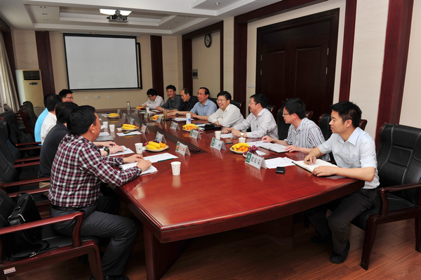
5月8日，石河子大学向本春校长一行6人来校考察交流。邓秀新校长介绍了我校办学情况。周承早副校长表示，我校高度重视对口支援石河子大学工作，今后的对口支援工作将一如既往，务求实效，不耍花架子、不喊空口号，认认真真、做好实事。双方职能部门负责人就对口支援等问题进行了交流。

近日，我校85届土地规划专业校友、国土部规划司司长董祚继入选2012绿色中国年度焦点人物候选人。2012绿色中国年度焦点人物评选活动以“弘扬生态文明，传播绿色理念，树立绿色典型，建设美丽中国”为宗旨，共有46位候选人。
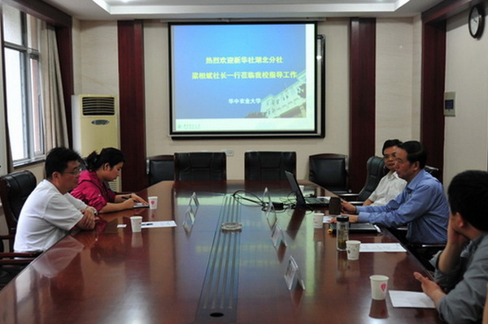
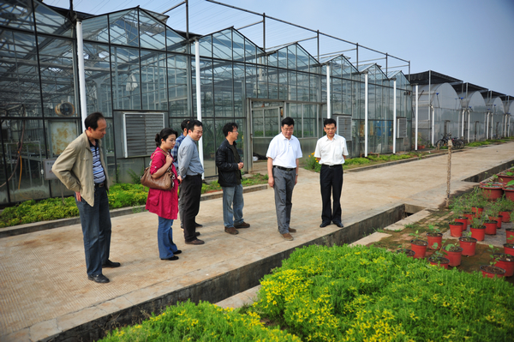
5月9日，新华社湖北分社社长、党组书记梁相斌，分社都市新闻部副主任廖君等来校访问。校领导李忠云、唐峻热情接待了梁相斌一行。梁相斌表示，华中农大为中国的“三农”做出了重要的贡献，新华社湖北分社将一如既往关注和支持华中农大，期待能在更广泛的领域，与学校进行更多的合作。
5月9日，在武汉市科技局组织的科技攻关项目验收中，6名专家认为，我校食品科技学院谢定源副教授与大汉口食品有限公司联合开发新技术生产的方便型热干面，史上已最“逼近”手工风味。下一步，校企双方还将合作开发麻辣、鲜香等更多热干面口味，并考虑在面饼中增加杂粮成分，以提升营养价值。
现代农业产业技术体系岗位科学家工作简讯：
4月17日-18日，陕西省果业局组织召开了“陕南柑橘技术培训会”。国家现代农业柑橘产业技术体系首席科学家邓秀新院士，柑橘体系岗位科学家彭抒昂、张衍林、程运江以及浙江大学李红叶等专家一行应邀参加，前往陕南柑橘综合试验站进行了技术指导和专业培训。
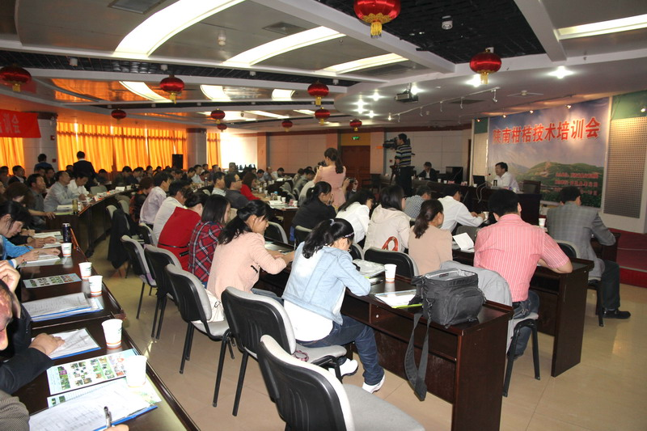

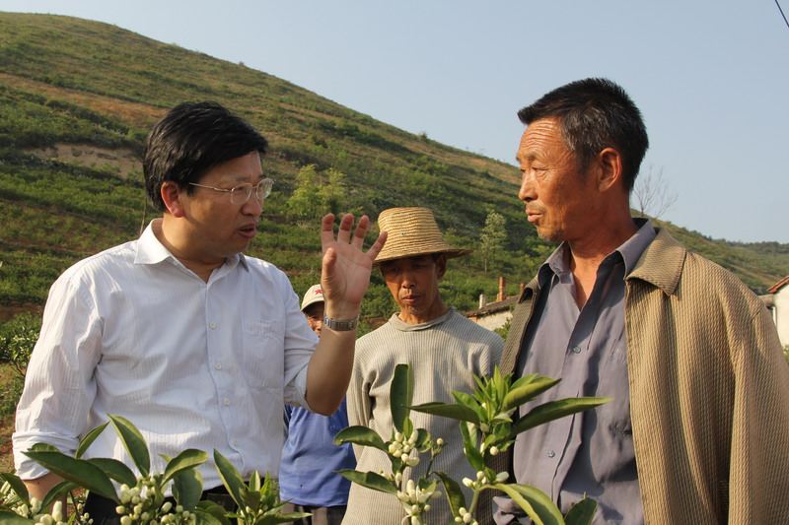
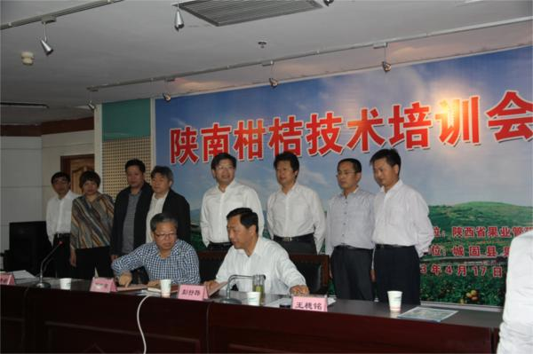

近日，湖北省教育厅公布了2013年度湖北省高等学校优秀中青年科技创新团队计划入选团队名单，国家油菜产业技术体系直播机械装备岗位科学家廖庆喜教授领衔的“油菜机械化生产关键技术与装备”创新团队榜上有名，这是我校首次在工科领域入选省部级科技创新团队。
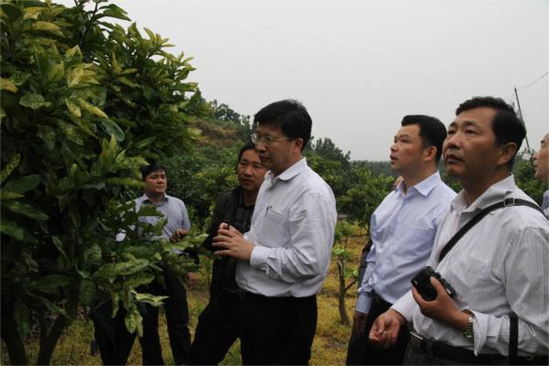
5月5日-7日，国家柑橘产业技术体系首席科学家邓秀新院士一行先后到福建平和县琯溪蜜柚产区和永春县芦柑产区调研。柑橘体系岗位科学家彭抒昂、胡承孝、潘思轶、张衍林等专家随同调研。邓秀新一行为当地技术人员、农业主管部门负责人做了学术报告和技术培训，在平和县挂牌成立了“院士专家工作站”。

报：财政部教科文司、教育部办公厅、教育部财务司、教育部高等教育司、教育部社会科学司、教育部科技司、教育部直属高校工作司、农业部办公厅、农业部科教司、农业部全国农技推广中心、农业部科技发展中心、科技部农村科技司、科技部农村中心、省领导
送：省委组织部、省委宣传部、省委财经办（省委农办）、省妇联、省科学技术协会、团省委、省教育厅、省科技厅、省民宗委、省交通厅、省农业厅、省林业厅、省扶贫办、省水产局、武汉国家农业科技园区管理办公室
发：学校服务地方经济社会发展领导小组成员及相关学院
联系方式：华中农业大学新农村发展研究院办公室
电话：027-87282020 E-mail：ycc@mail.hzau.edu.cn
（共印120份）

